M站好课播放

MRD

|  |  |
| --- | --- |
| **MRD审核人** |  |
| **重要性** |  |
| **紧迫性** |  |
| **MRD拟制人** | 张航 |
| **MRD提交日期** |  |
| **需求变更控制时间点** | 2018/4/16 |

**北京百家互联科技有限公司**

(版权所有,翻版必究)

**MRD修改记录**

|  |  |  |  |
| --- | --- | --- | --- |
| **MRD更新时间** | **变更内容** | **变更提出人** | **变更理由** |
|  |  |  |  |
|  |  |  |  |

注：MRD提交评审之前的修改也可以记录下来

目录

一、 需求简述 3

二、 功能说明 4

1、 好课播放教室 4

# 需求简述

创建M站跟谁学好课播放教室，学生能够在好课播放教室，观看视频课节和直播回放课节

# 功能说明

## 好课播放教室

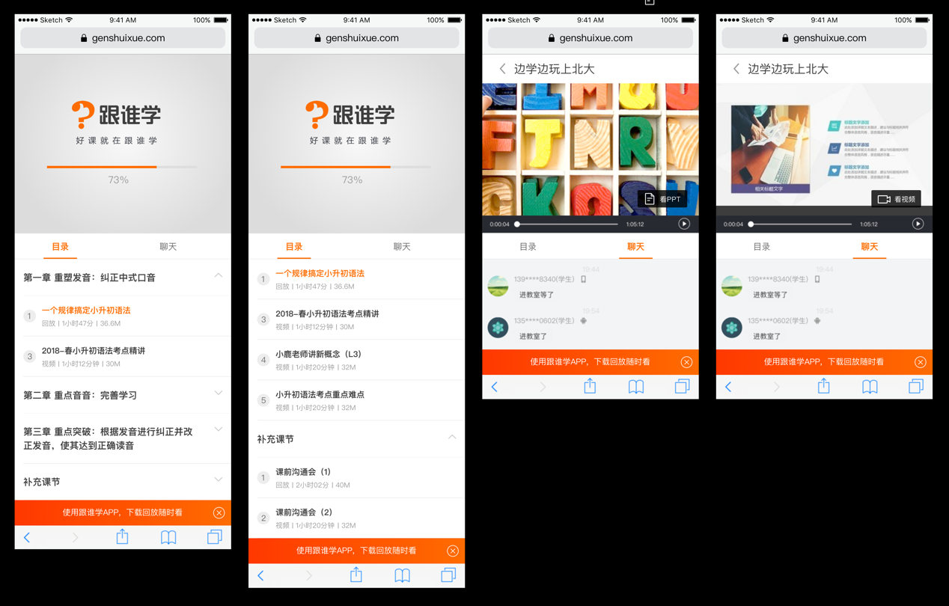

说明：

1. 关于好课播放教室——可以同时播放好课的直播回放（直播课节生成的回放）和视频课节
2. 什么叫直播回放？——直播课节生成的回放，主要信息包括：课件区、老师视频、聊天消息
3. 什么叫视频课节？——boss系统设置好课时，选定该课节为视频课，后上传MP4等格式的视频文件，有观看权限的学生，可以在M站好课播放教室观看
4. 从课程中心等播放入口，进入好课播放教室，开始播放对应的直播回放课节或视频课节
5. 加载页面：显示跟谁学logo，好课slogan，加载进度等
6. 顶导包括：课程名称、返回（退出播放教室，回到播放教室上一个页面）；点亮播放区时出现，3秒不操作，自动隐藏；使用微信浏览器打开隐藏此顶导

* 视频课节播放

1. 选中播放视频课节后，自动播放对应的视频文件
2. 可以通过播放器上的按钮，控制暂停、播放
3. 拖动播放器上的点，可以选择特定时间点开始播放
4. 目录：

课节标题、课节类型（回放、视频）、时长、文件大小

若为章节模式，默认全部展开，当前播放的课节橙色点亮­­

1. APP下载引导：点击APP下载浮窗进入APP下载页面，可以手动关闭，知道下次重新进入教室，再次出现APP下载浮窗
2. 聊天：视频课节无聊天消息，显示为空白

* 直播回放课节播放

1. 回放组成包括以下几部分：

课件：白板（必有）、PPT等（可有，直播时老师可以不使用PPT）

老师视频：老师直播时摄像头采集的视频流（可有，老师关闭摄像头则没有）

消息内容：文字、表情、超链接（助教和老师发的超链接，需要识别出以蓝色标出，点击可直接跳转到超链接）、图片（老师和助教可以发照片，消息列表中以缩略图展示点击可查看大图）

1. 看PPT/看视频：播放直播回放时，播放区默认显示PPT；若老师有开启摄像头，出现[看视频]按钮，没有则无此按钮；当将播放区切换为老师视频时，可以通过[看PPT]切换到看PPT模式；当将播放区切换为老师视频时，老师关闭摄像头，则自动切换到看PPT模式
2. 聊天消息组成：发送时间、学生头像、学生姓名、发送终端、消息内容

聊天消息需要与播放器的时间同步，其他任何操作不影响聊天消息与播放器的时间同步，最新的消息在最下方，可通过上下滑动聊天区查看历史消息（滑动时目录、聊天tab以及以上保持固定，只影响聊天区）

上课开始之前，会有一部分历史消息，需要在开始播放的时候，将上课前的历史消息加载出